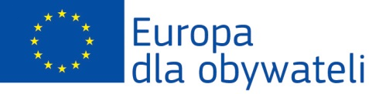
Punkt Kontaktowy "Europa dla obywateli" zaprasza przedstawicieli NGO, samorządów oraz innych organizacji i instytucji działających w obszarach społeczeństwa obywatelskiego i pamięci europejskiej, na bezpłatne szkolenie, które odbędzie się w dniu 6 kwietnia w Hotelu Warszawa przy ul. Zdrojowej 1 w Augustowie.

Celem szkolenia jest przybliżenie przedstawicielom NGO i samorządów, aktywistom, społecznikom i osobom zainteresowanym realizacją projektów międzynarodowych, zasad ubiegania się o dofinansowanie w programie UE "Europa dla obywateli".
Podczas spotkania będzie można dowiedzieć się:
- na jakie działania społeczne, edukacyjne i kulturalne można otrzymać dofinansowanie,
- na co zwrócić uwagę przy tworzeniu projektu i pisaniu wniosku,
- o dobrych praktykach w projektach, które otrzymały dofinansowanie,
- o sposobach pozyskiwania partnerów do projektów.

"Europa dla obywateli" to program UE wspierający organizacje pozarządowe i samorządy, a także inne podmioty działające w obszarze społeczeństwa obywatelskiego, kultury i edukacji, w realizacji projektów związanych z tematyką obywatelstwa europejskiego, inicjatyw lokalnych, zaangażowania społecznego i demokratycznego oraz pamięci europejskiej.
Udział w szkoleniu jest bezpłatny, obowiązuje rejestracja przez formularz pod linkiem: http://europadlaobywateli.pl/szkolenie/augustow/

